附件2
中国新闻奖新闻摄影参评作品推荐表
标题 |  |  |  | 2024年京津冀骨灰撒海启航活动在天津渤海湾举行 |  |  |  |  |  |  |  |  |  | 作品类别 |  |  | 新闻摄影 组照 类  （单幅/组照/国际传播）
作者 |  |  |  | 易海菲 |  |  |  |  |  |  |  |  |  | 编辑 |  |  | 李慧思、张宇、毛建军
原创单位 |  |  |  | 中国新闻社 |  |  |  |  |  |  |  |  |  | 发布端/账号/媒体名称 |  |  | 中国新闻社通稿系统
刊播版面  (名称及版次) |  |  |  |  |  |  |  |  |  |  |  |  |  | 刊播日期 |  |  | 2024年3月31日
新媒体  作品网址 |  |  |  |  |  |  |  |  |  |  |  |  |  |  |  |  | 是否为  “三好作品” |  |  |  |  |  | 否
所配合的文字报道标题 |  |  |  |  |  |  |  |  | 注：仅供配合文字报道的作品填报
︵  采作  编品  过简  程介  ︶ |  | 中新社记者于2024年3月31日前往天津渤海湾进行京津冀骨灰撒海启航活动的采访。启动仪式后，记者和参与撒海的逝者家属一同登船，见证了家属从拿骨灰，到撒海，再到撒花纪念的全过程，拍摄了各个瞬间。
社  会  效  果 |  | 该组图播发后同步在中国新闻网刊发，引发网友对海葬这一新型丧葬方式的关注，起到向公众科普的效果。
传  播  数  据 |  | 新媒体传播  平台网址 |  |  |  | 1 |  | https://m.chinanews.com/wap/detail/chs/pic/166188.shtml
 |  |  |  |  |  | 2
 |  |  |  |  |  | 3
 |  | 阅读量（浏览量、点击量） |  |  |  | 23.5万 |  |  |  |  |  |  | 转载量 |  |  |  |  |  | 互动量 |  |  | 515
︵  初推  评荐  评理  语由  ︶ |  | 这组图片以克制、平实的镜头语言多角度呈现了一次骨灰撒海活动，生动又充满了温情，令人印象深刻。同意推荐。  签名：  （盖单位公章）  2025年 月 日
联系人（作者） |  |  |  |  | 易海菲 |  |  |  |  |  | 手机 | 18810242814 |  |  |  | 电话 |  |  |  | 010-68328095
电子邮箱 |  |  |  | yihaifei@chinanews.com.cn |  |  |  |  |  |  |  |  |  |  |  | 邮编 |  |  |  | 100087
地址 |  |  |  | 北京市丰台区庄维花园11号楼5单元102
以下仅供自荐作品填写
推荐人 | 姓名 |  |  |  |  |  | 单位及职称 |  |  |  |  |  |  |  |  |  |  | 电话
推荐人 | 姓名 |  |  |  |  |  | 单位及职称 |  |  |  |  |  |  |  |  |  |  | 电话
推荐人 | 姓名 |  |  |  |  |  | 单位及职称 |  |  |  |  |  |  |  |  |  |  | 电话
审核  单位  意见 |  |  | 自荐、他荐人所在的省级记协、中央新闻单位、中国行业报协会等负责对作品政治方向、舆论导向、业务水平及报送材料审核把关并盖章确认。  （加盖单位公章）  2025年 月 日
此表可从中国记协网www.zgjx.cn下载。

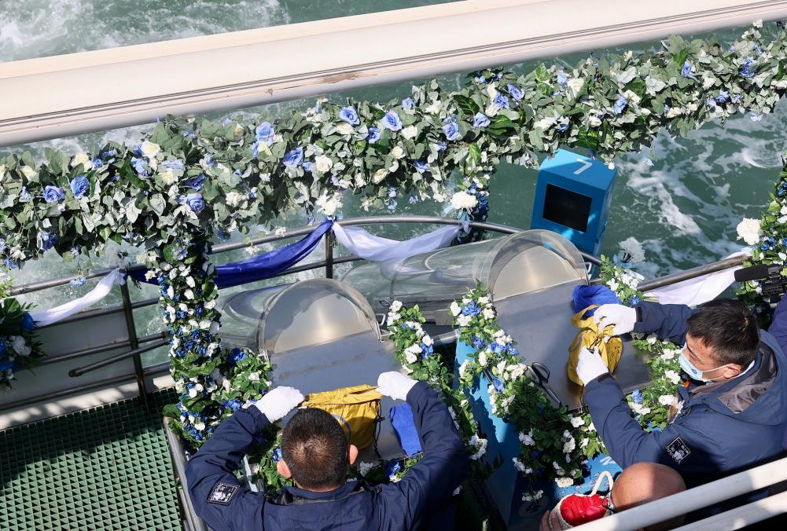
2024年京津冀骨灰撒海启航活动在天津渤海湾举行
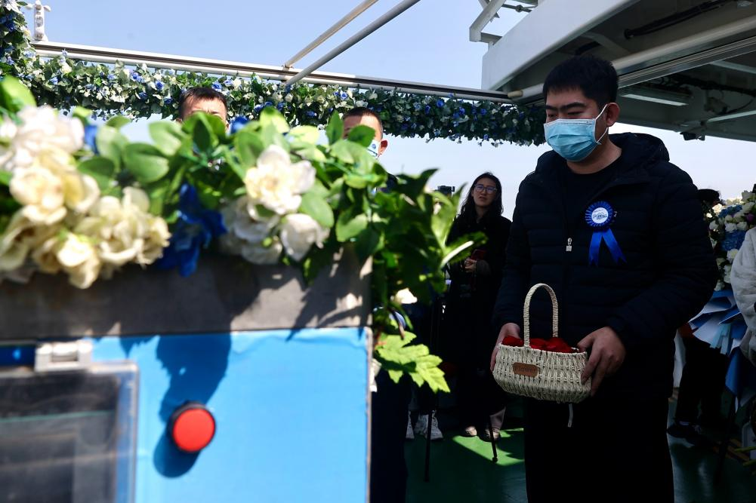
3月31日，由京津冀三地民政部门共同主办的“碧海寄情，爱在沧溟”——2024年京津冀骨灰撒海启航活动在天津渤海湾举行。图为工作人员将骨灰取出准备撒海。
3月31日，由京津冀三地民政部门共同主办的“碧海寄情，爱在沧溟”——2024年京津冀骨灰撒海启航活动在天津渤海湾举行。图为骨灰撒海前家属默哀。

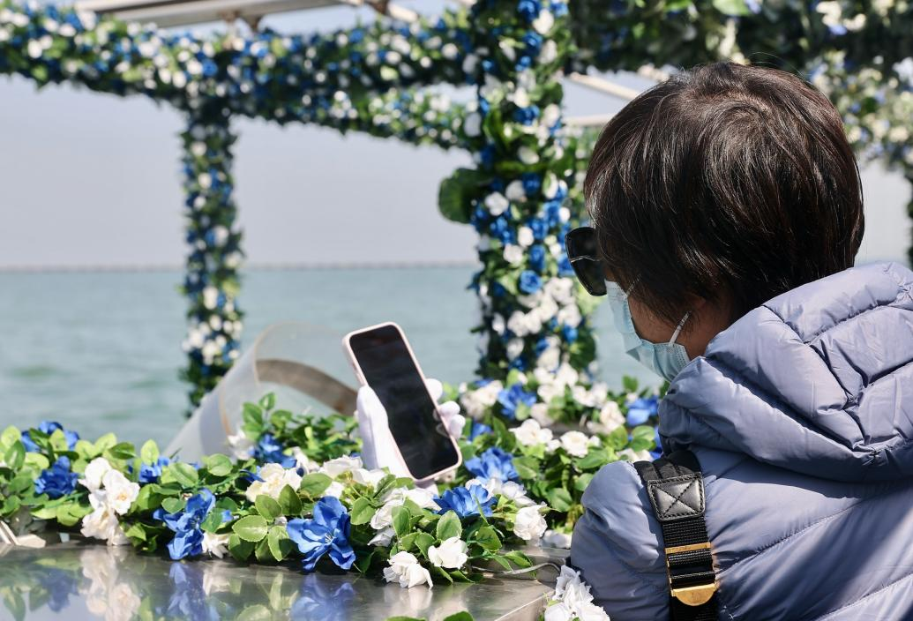
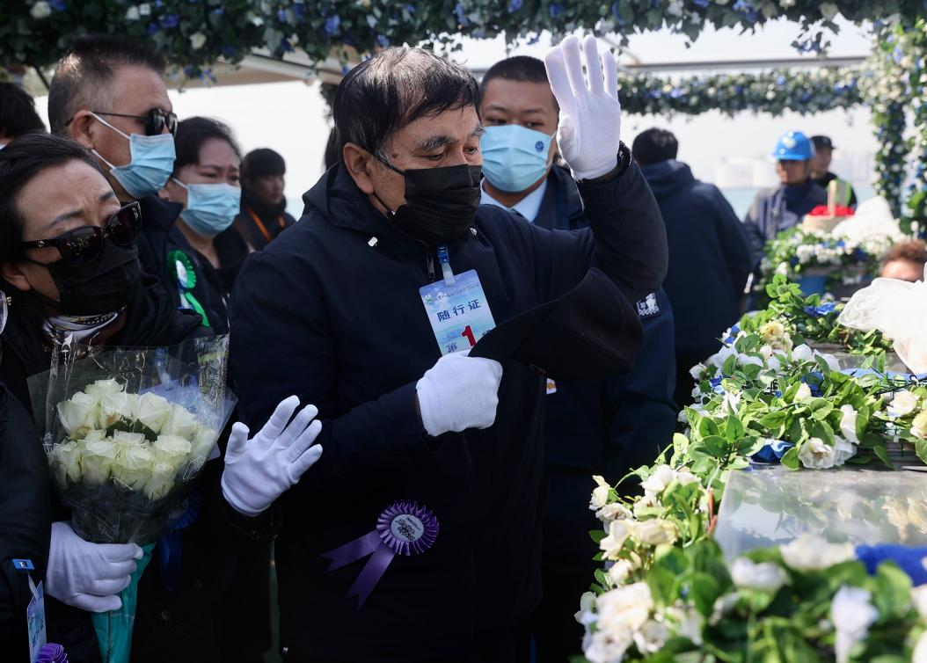
3月31日，由京津冀三地民政部门共同主办的“碧海寄情，爱在沧溟”——2024年京津冀骨灰撒海启航活动在天津渤海湾举行。图为家属向逝者做最后的道别。
3月31日，由京津冀三地民政部门共同主办的“碧海寄情，爱在沧溟”——2024年京津冀骨灰撒海启航活动在天津渤海湾举行。图为家属用手机记录骨灰撒海的过程。
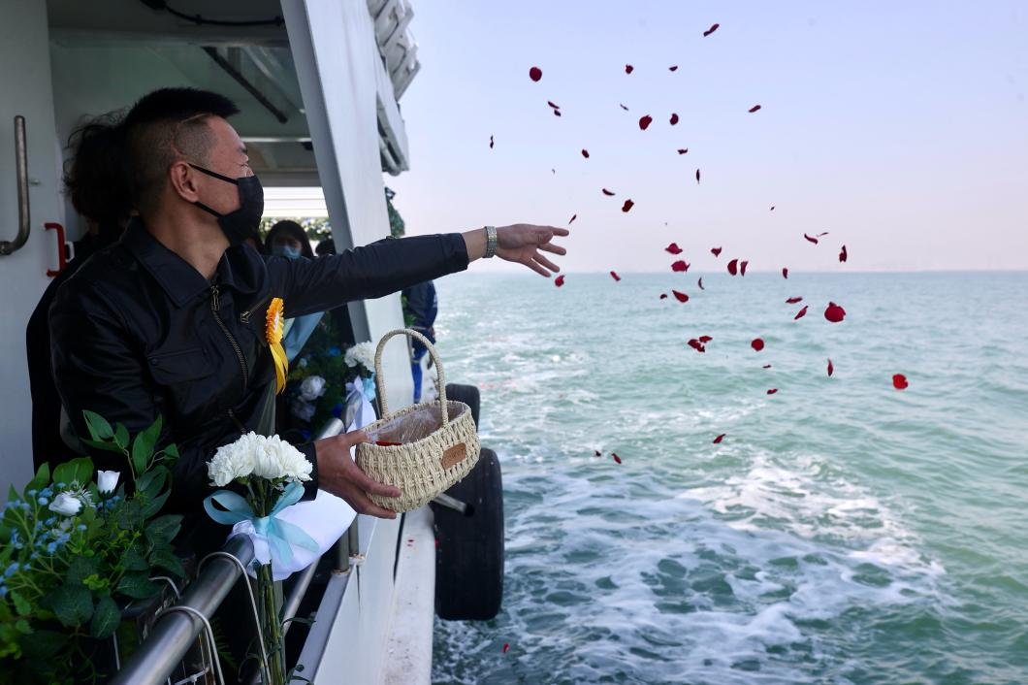
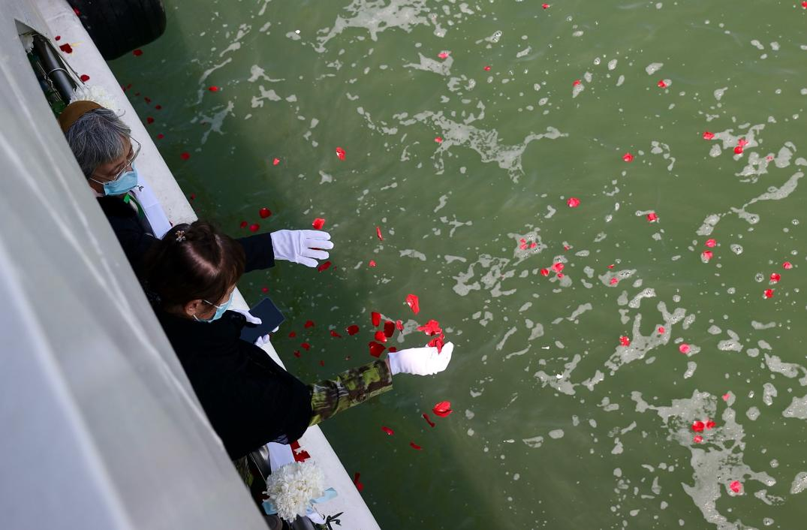
3月31日，由京津冀三地民政部门共同主办的“碧海寄情，爱在沧溟”——2024年京津冀骨灰撒海启航活动在天津渤海湾举行。图为骨灰撒海后家属撒花瓣，寄托对逝者的哀思。
3月31日，由京津冀三地民政部门共同主办的“碧海寄情，爱在沧溟”——2024年京津冀骨灰撒海启航活动在天津渤海湾举行。图为骨灰撒海后家属撒花瓣，寄托对逝者的哀思。
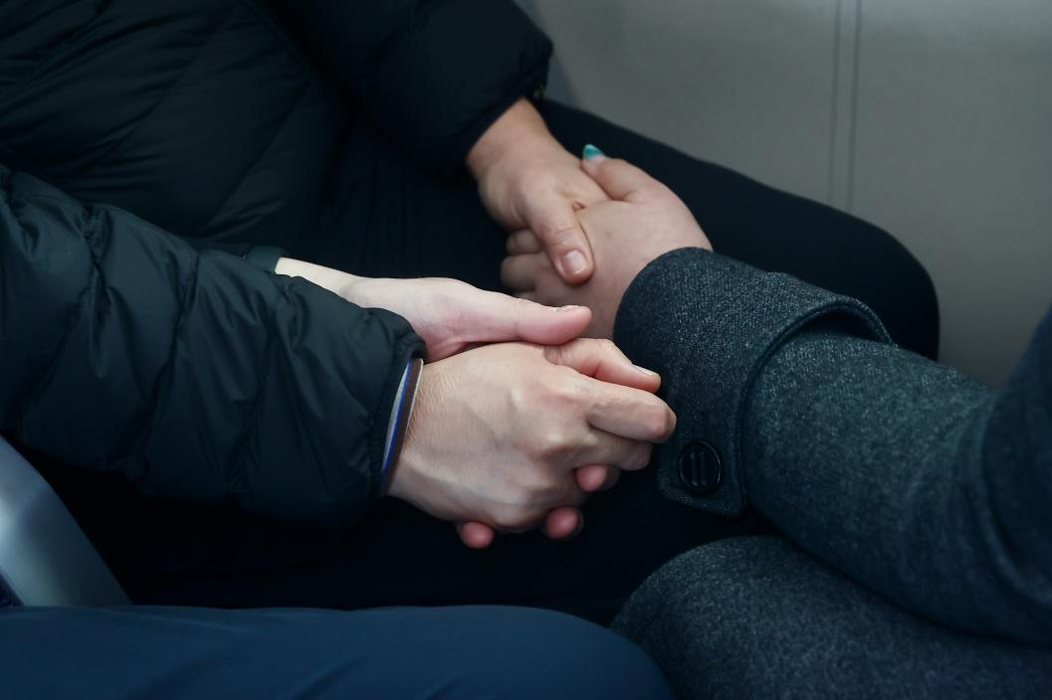
3月31日，由京津冀三地民政部门共同主办的“碧海寄情，爱在沧溟”——2024年京津冀骨灰撒海启航活动在天津渤海湾举行。图为骨灰撒海后，家属互相紧握双手。

